SUXESTIÓNS Ao 8.6.2025

SUXESTIÓNS:
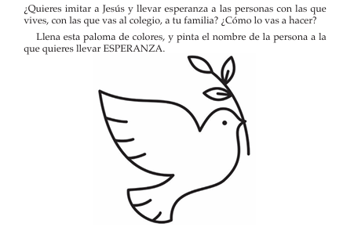
- Buscamos algunha oración ao Espírito Santo e imprimímola para rezala todos os días.
- Facemos un cartel cos dons do Espírito Santo e tratamos de explicalos.
- Descubrimos o Espírito onde hai alegría, renovación, na nosa escena cotiá dando altura de miras, empuxe…, no coidado dos pais, o mimo dos catequistas, o agarimo dos avós, a dedicación dos profesores…
- Poderían os nenos facer un decorado para o templo cunha pomba ou unha chama (o Espírito) que tivese escritos no seu interior os 7 dons: sabedoría, entendemento, consello, fortaleza, ciencia, piedade e temor de Deus. Despois de traballar estes dons no grupo, colócanos no templo nun panel para demostrar que os dons do Espírito Santo son algo concreto e real. Ao colocalo que cada neno ensine o que máis lle guste e o que significa. Tamén se podería ir pegando cada don na pomba ou chama.
- Tamén se podería facer unha novena ao Espírito Santo para preparar mellor este día destacando os aspectos fundamentais, ou un triduo.
- Poderíase destacar hoxe os dous momentos da pregaria eucarística na que se invoca ao Espírito e facer ben a imposición de mans: “por iso pedímosche que santifiques estes dons coa efusión do teu Espírito…” e “pedímosche humildemente que o Espírito Santo congregue na unidade a cuantos participamos do Corpo e Sangue de Cristo”...
- Despois de ler aos nenos o evanxeo de hoxe, saímos da habitación deixándoa ás escuras. Dámoslles aos mozos unas candeas pero
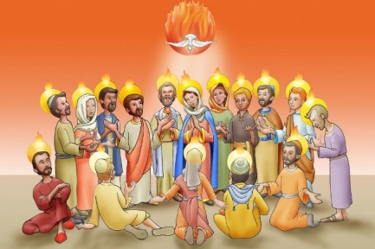

entran con elas apagadas. Saímos de novo e agora entramos con elas acesas. Falamos das diferenzas e como as candeas dos demais nos axudan a ver máis. O Espírito é esa luz, esa confianza, coa que se chega a todas partes. Presentamos as candeas acesas e unha bandexa de ofrendas.
- Tras a bendición da última misa do día de Pentecoste apagamos o Cirio pascual como signo da conclusión do Tempo Pascual, acompañando o xesto con algunha monición e canto, e trasladámolo ao baptisterio (vemos a monición de arriba).
- Para explicar o que é o Espírito Santo podemos usar os globos: despois de facer un obradoiro de globoflexia explicamos que para que un globo voe e para facer figuras hai que enchelo de aire. Pentecoste é o día en que Xesús soprou vida á Igrexa, e ela recibiu o aire do Espírito para ser o que Xesús quería que fose. Tamén nos valen as pilas. Que ocorre se as pilas están gastadas? Aínda que non vemos as pilas notamos os seus efectos: as luces, os movementos, os sons… Isto é o que fai o Espírito Santo en nós: dános a forza para crer en Deus, para ir á misa, para perdoar ao que nos fixo mal, para gastar o tempo co que nos necesita, para vivir alegres… E se poñemos as pilas novas o coche vai a lume de carozo. O mesmo nos pasa aos cristiáns co Espírito.
-
VÍDEOS de PENTECOSTE-C (Xn 20, 19-23)
-Pentecoste, película: https://youtu.be/xbdo35ZKwXE
-Pentecoste, película: http://youtu.be/_a-vtoRqs3Y
-Jn. 20, 19-23, película http://youtu.be/idaKSByBMEk
-Jn 20, 19-23, debuxos:
http://youtu.be/SOZSSfFtJ6k https://youtu.be/Bibdy0wSOxE
-O Espírito Santo, Alex Navarro Mulet, Cousas de Deus 2021, reflexión:
https://youtu.be/Dol_bU7NAf0
-Asolagarnos da paz, Verbo Divino 2010, reflexión:
https://youtu.be/MbNK36Wu-GA
-Sos non podemos, Verbo Divino 2013, reflexión:
http://youtu.be/0pFaFy3KjQc
-Enviados, Verbo Divino 2016, reflexión:
https://youtu.be/bIFHh6oRc9Q
-Para comprender hai que achegarse, Verbo Divino 2019, reflexión: https://youtu.be/CVYutjuT7FY
-Sempre connosco, Verbo Divino 2022, reflexión:
https://youtu.be/1ynD84i_tHs
- Esa chispa, Verbo Divino-2025, reflexión: https://youtu.be/9VH1msnWHkQ
-O Señor daranos o seu Espírito Santo, Kairoi, canto: https://youtu.be/9P2x7CesnNY
-Ven Espírito divino, Antonio Fernández León, canto:
https://youtu.be/WjyT48zd1Uc&feature=youtu.be
-Espírito Santo, ven, Valiván, canto:
https://youtu.be/pUW4PcDcGL8
-Ven Espírito Divino, canción: https://youtu.be/kYDRfUxoCqo
-Ven Espírito de Deus, canción de Reflexos de Luz:
http://youtu.be/DitFfIfZj3U
-Ven Espírito de Deus, Ain Karem, canto:
https://youtu.be/Otr3hnSMvac
-Espírito Santo, Athenas, canto: https://youtu.be/jtt7zyFeNls
-Xn, 19-41, Xesucristo Superstar, música de orquestra:
http://youtu.be/AP7wXJxOd7Y
-Pentecoste, Canción de Javier Bru: h https://youtu.be/3DI7hvu4O9Y
-Lecturas en linguaxee de signos:
https://youtu.be/Hbdpocg28KY https://youtu.be/AXGa6YJSfCQ
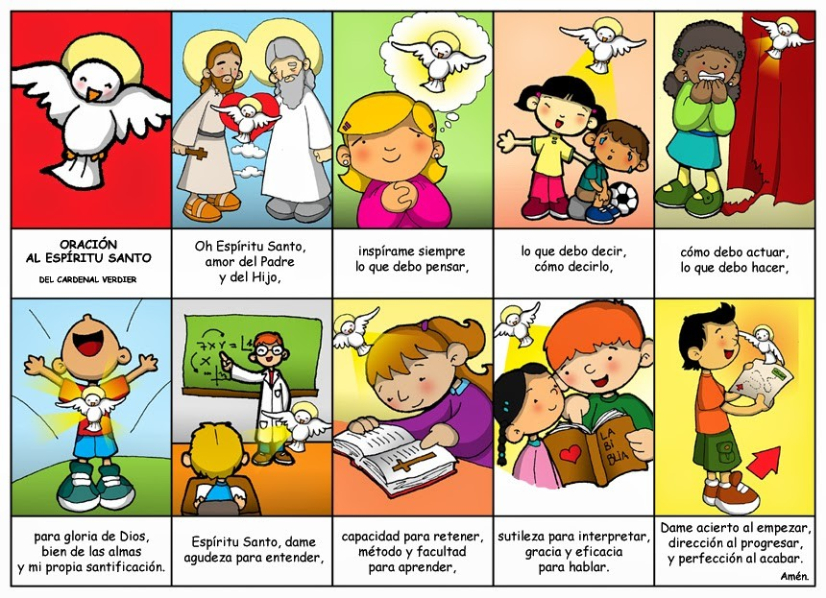



Así vos envío eu a vós
Como o Pai te enviou a ti, Xesús, así nos envías Ti a nós,
a levar vida aos que viven mal, a encher de entusiasmo aos tristes,
a consolar os que non poden coa vida
para acompañar os que están moi sos,
a suavizar os que teñen moitas dificultades,
a compartir cos que teñen menos,
a iluminar os que viven na escuridade do desamor,
a saciar a sede dos insatisfeitos,
a descansar os que están cansos e angustiados,
a facer rir os que están sempre de mal humor,
a facilitar a historia dos que sofren inxustizas,
a repartir xustamente o que nos foi dado para todos,
a poñer mansedume nas tensións e conflitos,
a quitar a culpa aos que se instalan na culpa,
a suavizar a dor dos que teñen perdas fortes,
a festexar cos outros a festa da fraternidade,
a facer realidade o Reino de xustiza e de bondade,
a escoitar o que non ten un amigo que o atenda,
a facer sentir válido o criticado, condenado ou ignorado,
a ofrecer outra maneira de ser, de vivir e de estar no mundo,
a ser a túa presenza, Señor neste mundo, chamáchesnos a cada un,
Señor, aquí nos tes… aquí me tes. Teu son.
.
Mari Patxi Ayerra

